Муниципальное бюджетное дошкольное образовательное учреждение
«Детский сад комбинированного вида «Солнышко»
Республика Мордовия Чамзинский район пос. Чамзинка

Познавательно – исследовательский проект
на тему:
«Молоко и молочные продукты»
(подготовительная группа)

Выполнили: Митякина Н.В.,
Иневаткина В.А.

Актуальность:
Обязательным и незаменимым продуктом детского питания является молоко. Оно по своему химическому составу и биологическим свойствам занимает исключительное место среди продуктов животного происхождения, используемых в питании детей всех возрастных групп. Не все дети с удовольствием пьют молоко и едят блюда, приготовленные на основе молока. Поэтому мы, взрослые, должны помочь детям раскрыть ценные качества молока, его значимость для развития детского организма.
Продолжительность проекта: 2 месяца
Тип проекта: познавательно - исследовательский.
Участники проекта: дети подготовительной группы, педагоги группы, родители.
Возраст детей: 6-7 лет.
Проблема, значимая для детей, на решение которой направлен проект:
- Отказ некоторых детей пить молоко во время полдника («Я его не люблю», «Молоко невкусное» и т.д.) , не все дети с удовольствием пьют молоко и едят блюда, приготовленные на основе молока.
- Дети дошкольного возраста не понимают значимость молока и молочных продуктов в развитии организма человека.
- Недостаток знаний о молоке (получение и производство; необходимость и полезность молока, как ценного продукта питания человека)
Цель проекта:
- Познакомить детей с новой профессией –дояркой.
- Обогащать и расширять знания детей о пользе молока и его значении; о видах молочных продуктов питания; о еде, которую можно приготовить из молочных продуктов;
- Объяснить детям, откуда берутся молочные продукты; как нужно хранить молочные продукты;
- Обогатить знания детей о молоке, как о ценном и полезном продукте для роста детского организма.
- Сформировать представление о пользе, приносимой коровой
- Формировать у детей осознанное отношение к здоровому питанию.
Задачи проекта:
- Расширять знания детей о новых профессиях.
- Расширять кругозор детей о молоке и молочных продуктах.
- Помочь детям узнать, что молоко входит в состав многих продуктов.
- Помочь детям узнать, откуда молоко берется и как попадает на обеденный стол.
- Формировать у детей исследовательские навыки (поиск информации в энциклопедиях и других литературных источниках, из общения с взрослыми, телевизионных передач и т.д.).
- Развивать познавательный интерес к исследовательской деятельности, желание познать новое.
- Развивать умение работать в коллективе, желание делиться информацией, участвовать в совместной опытно-экспериментальной деятельности.
- Формировать у детей осознанное отношение к здоровому питанию.
- Привлечь родителей к участию в проекте
- Уточнить знания детей о молоке и молочных продуктах.

Ввести в активный словарь:
Существительные: молоко, сливки, мороженое, сыр, творог, ряженка, сметана, простокваша, йогурт, масло, сгущенка, кефир, упаковка, молокозавод, молоковоз, вымя, доильный аппарат, кисломолочные бактерии.
Прилагательные: вкусный, полезный, сладкий, кислый, молочный, сливочный, жидкий, густой.
Глаголы: покупать, варить, кипятить, сквашивать, хранить, кормить, угощать.
Образовательная область: социально-коммуникативная, познавательная, речевая, художественно-эстетическая.
Краткое содержание проекта: рисование, чтение художественной литературы, экспериментирование, беседы, сюжетно-ролевые игры.
Форма проведения итогового мероприятия проекта:
- Выставка рисунков.
- Разместить на информационном стенде познавательный материал для родителей о значении молока в развитии ребенка.
- Вовлечь родителей в реализацию проекта.
Продукты проекта:
Для детей: рисунки, презентация на тему: «Откуда молоко к нам на стол приходит?», художественная литература, загадки, игры.
Для педагогов: презентация, папка с материалом, картотека «Молочные продукты».
Для родителей: выставка поделок из упаковок из-под молочных продуктов, информационный стенд, информация в уголке на тему: «Родителям полезно это знать», индивидуальные беседы об отношении данной семьи к молочным продуктам, убеждение в их полезности и ежедневном приеме.

Ожидаемые результаты по проекту:
Для детей: Дети изменят свое мнение о молоке и молочных продуктах и будут постоянно употреблять молочные продукты.
Для педагогов - качественное освоение педагогами инновационных технологий познавательного развития детей; повышение профессионального уровня воспитателей;
Для родителей: у родителей сформируются представления о создании благоприятного эмоционального и социально – психологического климата для полноценного развития ребенка; родители будут вовлечены в единое пространство «семья – детский сад»; Ежедневное использование в пищу молочной продукции, использование в день не менее 3 разных молочных продуктов, более частое приготовление блюд из молочных продуктов.

План мероприятий по реализации проекта
«Молоко и молочные продукты»
Название мероприятий:
- НОД по коммуникации «Домашние животные. Корова»
- НОД конструированию «Сарайчики для коров»
- НОД по рисованию «Коровы пасутся на лугу»
- Открытое занятие «Экскурсия на Маслозавод «Мечта»»
- Беседы:
- «Почему полезно пить молоко» ,
- «Откуда берется молоко»,
- «Молокозавод «Мечта»
- Дидактические игры:
- «Узнай на вкус »;
- «Кто скажет больше слов о молоке?»;
- «Съедобное - несъедобное»;
- Сюжетно-ролевые игры
- «Сварим куклам кашу»;
- «Готовим обед»,
- «Идем в магазин»;
- «В молочном магазине»,
- «Дочки-матери»,
- «Семья»
- Подвижные игры:
- «Прикрепи корове хвост»
- «Подои корову»
- Настольная игра «Полезные продукты»
- Составление описательного рассказа о корове с использованием опорной схемы
- Загадки про корову, молоко и молочные продукты
- Чтение художественной литературы:
- Д.Мамин-Сибиряк «Притча о молоке, овсяной каше и сером котишке Мурке»,
- Притча «Две лягушки и горшок с молоком»
- Биссет Дональд «Про корову Красотку»;
- Е. И. Чарушин из цикла «На нашем дворе» - «Корова».
- Стихотворения
- Пословицы и поговорки
- Опытно-экспериментальная деятельность «Молоко, какое оно»

Муниципальное дошкольное образовательное бюджетное учреждение
детский сад комбинированного вида «Солнышко»

Конспект
НОД по речевому развитию на тему:
«Домашние животные. Корова»

Цели:
Образовательные: продолжать знакомить детей с домашними животными - коровой, какую пользу приносит человеку, какие молочные продукты мы употребляем в пищу. Уметь отвечать на поставленные вопросы полным ответом.
Развивающие: способствовать развитию положительных эмоций, влияющих на усвоение материала, познавательные процессы, интереса к жизни домашних животных.
Воспитательные: прививать любовь и ответственное отношение к домашним животным, желание о них заботиться.

Материал к занятию:
Корова (большая мягкая игрушка), слайды - игра «Четвёртый лишний», зелёный луг, стог сена, изображение коровы, набор молочных продуктов, ложечки, салфетки, повязка, корзина с сухим сеном, глиняный горшок с молоком, кружки по количеству детей. Музыкальное сопровождение: «Тридцать три коровы», «Ужасно интересно».

Активизация словаря: молочные продукты, доярка, кисломолочные бактерии.

Содержание организованной деятельности детей

Введение игрового момента, сообщение темы.
Дети подходят по моей просьбе к неизвестному объекту, накрытому покрывалом. - ---- Ребята, каких домашних животных вы знаете.
Какое домашнее животное спряталось здесь, вы узнаете разгадав загадку. Послушайте:
Загадка про корову
На больших кривых ногах,
При больших кривых рогах,
Не рычит и не поёт,
Но зато всегда жуёт.
Стоя зверь жуёт и лёжа.
Не жуя он жить не может,
Очень странно он живёт:
Всё жуёт, жуёт, жуёт.
Вот жуёт он и молчит,
А потом как замычит: «Му-у–у–у».
(И. Таяновский).
Как мы назовём нашу корову? Назовём её Пеструхой, потому, что она пёстрая. Сейчас мы поближе познакомимся с коровой, поиграем в разные игры.
Беседа о домашнем животном - корове
Корова всегда была незаменимым в хозяйстве домашним животным.
- Почему корову называют домашним животным?
- Где живёт корова? - Как хозяин ухаживает за коровой?
- Корову нужно вовремя кормить, поить, летом выводить на луг.
- Где пасутся коровы летом и чем питаются?
- Чем хозяин кормит корову зимой? (картинка с изображением сена)
Предлагаю детям покормить корову-Пеструху сухим сеном и напоить водой. «Ешь Пеструха!» Спрошу: «Для чего мы кормим корову?
Пальчиковая гимнастика – игра «Пеструха»
Дай молочка Пеструшка,
Хоть капельку - на донышке. (Показать, как доят корову)
Ждут меня котятки,
Малые ребятки. (Сделать «мордочки» из пальчиков)
Дай им сливок ложечку, (Загибать поочерёдно по одному пальчику на обеих руках)
Творогу немножечко,
Масла, простокваши,
Молочка для кашки.
Всем даёт здоровье молоко коровье. (Показать как доят корову).

- Как вы думаете, когда хозяин заготавливает сено, что это такое? Чем косит траву?
- Как корова отблагодарит хозяина за заботу?
- Кто доит корову и в какое время?
Хозяйка подоит корову и получит полное ведро тёплого парного молока. Хозяйку, которая доит корову можно назвать дояркой. Почему? Есть такая профессия – доярка.

Дидактическая игра «Четвёртый лишний»
Физкультурная минутка «Коровушка»
Я коровушку свою (показывают голову коровы с рогами)
Ранним утром подою. (Выполняются движения по тексту стихотворения).
Я поглажу ей бока:
Дай детишкам молока.

-Что можно приготовить из молока? (Ответы детей).

Из молока можно приготовить много вкусных и полезных продуктов. Как их можно назвать одним словом? Верно, это молочные продукты, так как изготовлены из молока. Где их можно взять, купить? Назовите их!

Игровое упражнение «Узнай на вкус»
Итог занятия:
Какие молочные продукты вы пробовали?
В какие игры поиграли?
У нашей Пеструхи, пока мы играли, появилось много вкусного, полезного, сладкого молока и она угощает вас. (Вношу глиняный кувшин с молоком).
- Пейте дети молоко, будете здоровы!

Беседа «Откуда берется молоко»

Цель: формировать у детей знания о долгом пути, который проходит молоко, прежде чем попадет на стол, о разнообразии молочных продуктов.

Задачи:
- Объяснить детям, откуда берется молоко на обеденном столе, пути обработки молока;
- Расширять кругозор детей о молоке и молочных продуктах;
- Развивать познавательный интерес к исследовательской деятельности, желание познать новое.

Дополнительные средства: презентация
Ход работы:
- Какие животные дают молоко? Это и козы, и коровы, и верблюды, и лошади. (Слайд №2). Но у нас более распространено именно коровье молоко, поэтому мы сегодня поговорим о нем.
- Коровы живут на специальных фермах, где за ними ухаживают фермеры. Летом их выпускают на зеленый луг, лакомиться свежей травкой. А зимой, когда все покрыто снегом, они живут на ферме в домиках для коров, которые называются – стойла. (Слайд №3 ).
- Коровы крупные животные, поэтому много едят. Летом они пасутся на лугу, а зимой они едят сено, которое необходимо летом заготовить. В старину, сено косили косами, а сейчас в покосе помогают специальные машины. (Слайд №4 и 5).
- Корова – не совсем обычное животное. У нее есть особый орган – вымя, в котором вырабатывается и накапливается молоко. Поэтому ее доят. Раньше доили руками женщины-доярки, а сейчас используют специальные доильные аппараты, чем облегчили труд доярок. (Слайд №6 и 7)
- Корова дает целое ведро молока, а их на ферме очень много, поэтому все молоко сливается в специальные большие машины – «Молоковозы» - и везут на молочный завод. (Слайд №8)
- На молочном заводе рабочие и специальные машины готовят из молоко разные молочные продукты. (Слайд №9)
- Потом уже готовую продукцию специальные машины развозят по магазинам, где ваши мамы их покупают для вас. (Слайд №10)

Дидактические игры
Д/И "Угадай на вкус".
Цель: развитие обоняния, вкусовых ощущений, умение передавать их при помощи слов.
Ход: Детям предлагается угадать на вкус (глаза закрыты) молочные продукты.
Жидкие продукты ребенок пробует через соломинку, а твердые воспитатель на ложечке помещает в рот ребенка.

Д/И «Съедобное - несъедобное»
Цель: Закрепление знаний о видах и названиях молочных продуктов, развитие реакции и внимания.
Ход: Воспитатель дает установку ловить мяч только при названии вида молочного продукта. Воспитатель должен называть только либо молочный продукт, либо несъедобный, чтобы не путать детей. Со временем можно усложнить игру введением дополнительных съедобных продуктов, не относящихся к молочным. Дети в этом случае должны ловить мяч только при произношении молочного продукта.

Д/И «Кто скажет больше слов о молоке?»
Цель: Развитие словарного запаса детей, закрепление новых изученных слов, развитие собственного мнения о вещах и умение высказывать мысли.
Ход: Воспитатель просит детей дать как можно больше характеристик молока. Например: Белое, непрозрачное, жирное, сладкое, мокрое, вкусное, жидкое, теплое, холодное, сытное, полезное, содержащее много полезных веществ.

Подвижные игры
Подвижная игра "Прикрепи корове хвост".
Большой плакат с изображением коровы (без хвоста) вешаем на магнитную доску. Ребенку даем в руки хвост, завязываем глаза, раскручиваем. Ребенку необходимо прикрепить корове хвост. Игра проходит под веселый смех детей и музыкальное сопровождение - песня "Кто пасется на лугу?".
Подвижная игра "Подои корову".
Дети делятся на 2 команды. На полу лежат 2 обруча.
Задание: 1-й участник – добегает к кругу и ставит ведро в обруч; 2-й участник и несколько последующих – бегут к кругу, и делает три движения, имитирующие дойку коровы или оббегают круг; последний участник – бежит к обручу и забирает ведро "с молоком".

Составление описательного рассказа о корове с использованием опорной схемы

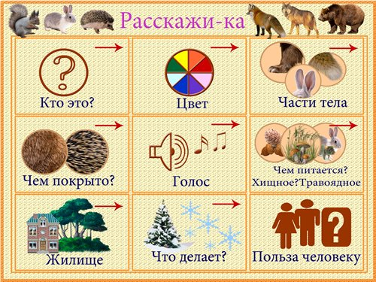
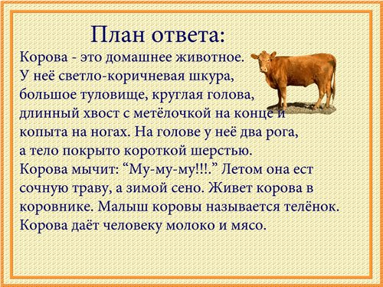
Загадки про корову, молоко и молочные продукты

Бабушка её доила -
Молочком внучат поила
(корова)

Ходит на луг далеко,
Дает она нам молоко.
А говорит она два слова,
Зовут ее, дети ...(корова)

Хочешь быть всегда здорова?
Пей молочко, что дает нам
(корова)

Среди нашего двора
Стоит, как копна:
Рожки, как две палочки, торчат,
Глазки, как две свечки, горят,
Хвост тащится, как метла,
Промеж ног кузовок молока.
(корова)

С виду добрая мордашка.
Прозвище её Милашка.
На лбу рожки, сзади хвост.
И большой солидный рост.
Му, му - му! Даю легко
Я парное молоко.
Щиплет травку с хрустом ловко.
И зовут её ...(корова)

Каждый день и так легко,
Она даёт нам молоко.
Говорит она два слова,
Как зовут её – ...(корова)

На дворе всё "Му-у!" да "Му-у!",
Ну а кто там, не пойму?
Только - "Му-у!" - я слышу снова,
Может там мычит ...(корова)

Белое, да не снег,
Вкусное, да не мед.
От рогатого берут
И ребятам дают.
(Молоко)
Белая водица
Всем нам пригодится.
Из водицы белой
Все, что хочешь, делай:
Сливки, Простоквашу,
Масло в кашу нашу,
Творожок на пирожок.
Кушай, Ванюшка-дружок!
Ешь да пей,
Гостям налей
И коту не пожалей! (молоко)

«Домик в деревне» Видим на пачке.
Что там налито?
Простая задачка. (Молоко)

Жидкое, а не вода,
Белое, а не снег. (Молоко)

От него — здоровье, сила
И румянец щёк всегда.
Белое, а не белила,
Жидкое, а не вода. (Молоко)
Очень любят дети
Холодок в пакете.
Холодок, холодок,
Дай лизнуть тебя разок! (Мороженое)
Ножка деревянная,
Одежка шоколадная.
На солнышке я таю,
Во рту я исчезаю(Мороженое)

Молоко на всей планете
Любят взрослые и дети.
Если не сварить с ним кашу,
Скиснет - будет …(простокваша)

Жидко, а не вода,
Бело, а не снег.
Начинается на К
Наш продукт из молока(кефир)

Догадайтесь, кто такая?
Белоснежная, густая.
Сливки взбили утром рано,
Чтоб была у нас ... (сметана)

Что за белые крупинки?
Не зерно и не снежинки.
Скисло молоко — и в срок
Получили мы … (творог)

Масло я на хлеб кладу
И дырявую еду.
Чем в ней больше круглых дыр,
Тем богаче будет пир.
Вот кусочек - красота –
Желтый, твердый, нежный.
Это мышкина мечта!
И моя, конечно. (Сыр)

Сделан он из молока,
Но тверды его бока.
В нем так много разных дыр.
Догадались? Это ... (сыр)

Мы на хлеб его намажем
И добавим к разным кашам.
Кашу не испортят точно
Бело-желтые кусочки. (Масло)

Мы на хлеб его намажем
И добавим к разным кашам.
Им мы каши не испортим -
Поговорка вторит всем.
Коль его добавим в тортик,
То получим сдобный крем.
(Масло)

Фруктовый он и сливочный,
На свете всех вкусней!
Он в пластиковых баночках
Для взрослых и детей. (Йогурт)

По утрам его съедаю.
Вкус фруктовый обожаю.
Они разные бывают:
С вишней и с клубникой,
С персиком, черникой...
Если ты их знаешь —
Загадку отгадаешь. (Йогурт)

«Притча о Молочке, овсяной Кашке и сером котишке Мурке» Д.Мамин-Сибиряк

Как хотите, а это было удивительно! А удивительнее всего было то, что это повторялось каждый день. Да, как поставят на плиту в кухне горшочек с молоком и глиняную кастрюльку с овсяной кашей, так и начнется. Сначала стоят как будто и ничего, а потом и начинается разговор:
– Я – Молочко…
– А я – овсяная Кашка…
Сначала разговор идет тихонько, шепотом, а потом Кашка и Молочко начинают постепенно горячиться.
– Я – Молочко!
– А я – овсяная Кашка!
Кашку прикрывали сверху глиняной крышкой, и она ворчала в своей кастрюле, как старушка. А когда начинала сердиться, то всплывал наверху пузырь, лопался и говорил:
– А я все-таки овсяная Кашка… пум!
Молочку это хвастовство казалось ужасно обидным. Скажите, пожалуйста, какая невидаль – какая-то овсяная каша! Молочко начинало горячиться, поднималось пеной и старалось вылезти из своего горшочка. Чуть кухарка не досмотрит, глядит – Молочко и полилось на горячую плиту.
– Ах, уж это мне Молочко! – жаловалась каждый раз кухарка. – Чуть-чуть не
досмотришь,– оно и убежит.
– Что же мне делать, если у меня такой вспыльчивый характер! – оправдывалось Молочко. – Я и само не радо, когда сержусь. А тут еще Кашка постоянно хвастается: я – Кашка, я – Кашка, я – Кашка… Сидит у себя в кастрюльке и ворчит; ну, я и рассержусь.
Дело иногда доходило до того, что и Кашка убегала из кастрюльки, несмотря на свою крышку, – так и поползет на плиту, а сама всё повторяет:
– А я – Кашка! Кашка! Кашка… шшш! Правда, что это случалось не часто, но все-таки случалось, и кухарка в отчаянии повторяла который раз:
– Уж эта мне Кашка!.. И что ей не сидится в кастрюльке, просто удивительно!..
II
Кухарка вообще довольно часто волновалась. Да и было достаточно разных причин для такого волнения… Например, чего стоил один кот Мурка! Заметьте, что это был очень красивый кот, и кухарка его очень любила. Каждое утро начиналось с того, что Мурка ходил по пятам за кухаркой и мяукал таким жалобным голосом, что, кажется, не выдержало бы каменное сердце.
– Вот-то ненасытная утроба! – удивлялась кухарка, отгоняя кота. – Сколько вчера ты одной печенки съел?
– Так ведь то было вчера! – удивлялся, в свою очередь, Мурка. – А сегодня я опять хочу есть… Мяу-у!..
– Ловил бы мышей и ел, лентяй.
– Да, хорошо это говорить, а попробовала бы сама поймать хоть одну мышь, – оправдывался Мурка. – Впрочем, кажется, я достаточно стараюсь… Например, на прошлой неделе кто поймал мышонка? А от кого у меня по всему носу царапина? Вот какую было крысу поймал, а она сама мне в нос вцепилась… Ведь это только легко говорить: лови мышей!
Наевшись печенки, Мурка усаживался где-нибудь у печки, где было потеплее, закрывал глаза и сладко дремал.
– Видишь, до чего наелся! – удивлялась кухарка. – И глаза зажмурил, лежебок… И всё подавай ему мяса!
– Ведь я не монах, чтобы не есть мяса, – оправдывался Мурка, открывая всего один глаз. – Потом я и рыбки люблю покушать… Даже очень приятно съесть рыбку. Я до сих пор не могу сказать, что лучше: печенка или рыба. Из вежливости я ем то и другое… Если бы я был человеком, то непременно был бы рыбаком или разносчиком, который нам носит печенку. Я кормил бы до отвала всех котов на свете и сам бы был всегда сыт…
Наевшись, Мурка любил заняться разными посторонними предметами, для собственного развлечения. Отчего, например, не посидеть часика два на окне, где висела клетка со скворцом? Очень приятно посмотреть, как прыгает глупая птица.
– Я тебя знаю, старый плут! – кричит Скворец сверху. – Нечего смотреть на меня…
– А если мне хочется познакомиться с тобой?
– Знаю я, как ты знакомишься… Кто недавно съел настоящего, живого
воробышка? У, противный!..
– Нисколько не противный, – даже наоборот. Меня все любят… Иди ко мне, я сказочку расскажу.
– Ах, плут… Нечего сказать, хороший сказочник! Я видел, как ты рассказывал свои сказочки жареному цыпленку, которого стащил в кухне. Хорош!
– Как знаешь, а я для твоего же удовольствия говорю. Что касается жареного цыпленка, то я его действительно съел; но ведь он уже никуда всё равно не годился.
III
Между прочим, Мурка каждое утро садился у топившейся плиты и терпеливо слушал, как ссорятся Молочко и Кашка. Он никак не мог понять, в чем тут дело, и только моргал.
– Я – Молочко.
– Я – Кашка! Кашка-Кашка-кашшшш…
– Нет, не понимаю! Решительно ничего не понимаю, – говорил Мурка. – Из-за чего сердятся? Например, если я буду повторять: я – кот, я – кот, кот, кот… Разве кому-нибудь будет обидно?.. Нет, не понимаю… Впрочем, должен сознаться, что я предпочитаю молочко, особенно когда оно не сердится.
Как-то Молочко и Кашка особенно горячо ссорились; ссорились до того, что наполовину вылились на плиту, причем поднялся ужасный чад. Прибежала кухарка и только всплеснула руками.
– Ну, что я теперь буду делать? – жаловалась она, отставляя с плиты Молочко и Кашку. – Нельзя отвернуться…
Отставив Молочко и Кашку, кухарка ушла на рынок за провизией. Мурка этим сейчас же воспользовался. Он подсел к Молочку, подул на него и проговорил:
– Пожалуйста, не сердитесь. Молочко…
Молочко заметно начало успокаиваться. Мурка обошел его кругом, еще раз подул, расправил усы и проговорил совсем ласково:
– Вот что, господа… Ссориться вообще нехорошо. Да. Выберите меня мировым судьей, и я сейчас же разберу ваше дело…
Сидевший в щели черный Таракан даже поперхнулся от смеха: «Вот так мировой судья… Ха-ха! Ах, старый плут, что только и придумает!..» Но Молочко и Кашка были рады, что их ссору, наконец, разберут. Они сами даже не умели рассказать, в чем дело и из-за чего они спорили.
– Хорошо, хорошо, я всё разберу, – говорил кот Мурка. – Я уж не покривлю душой… Ну, начнем с Молочка.
Он обошел несколько раз горшочек с Молочком, попробовал его лапкой, подул на Молочко сверху и начал лакать.
– Батюшки! Караул! – закричал Таракан. – Он всё молоко вылакает, а подумают на меня.
Когда вернулась с рынка кухарка и хватилась молока, – горшочек был пуст. Кот Мурка спал у самой печки сладким сном как ни в чем не бывало.
– Ах ты, негодный! – бранила его кухарка, хватая за ухо. – Кто выпил молоко, сказывай?
Как ни было больно, но Мурка притворился, что ничего не понимает и не умеет говорить. Когда его выбросили за дверь, он встряхнулся, облизал помятую шерсть, расправил хвост и проговорил:
– Если бы я был кухаркой, так все коты с утра до ночи только бы и делали, что пили молоко. Впрочем, я не сержусь на свою кухарку, потому что она этого не понимает…
Вот и Притча о Молочке, овсяной Кашке и сером котишке Мурке конец, а кто слушал - молодец!

Притча «Две лягушки и горшок с молоком»
Однажды две лягушки свалились в горшок с молоком и стали тонуть.
Тонуть им, конечно, не хотелось, тогда они стали барахтаться что есть мочи. Но у этого глиняного горшка были очень высокие скользкие стенки и лягушкам оттуда никак не выбраться.
Одна из лягушек поплавала немного, побарахталась и думает: «Все равно мне отсюда не выбраться. Зачем же я буду напрасно барахтаться? Только мучиться зря, лучше сразу утонуть».
Подумала она так, перестала барахтаться – и утонула.
А вторая думает: «Нет, утонуть я всегда успею. Это от меня не уйдет. А лучше я еще побарахтаюсь, еще поплаваю. Может быть, что-нибудь и выйдет».
Но только все зря. Как ни плавай – все бесполезно. Горшок маленький, стенки скользкие – никаких шансов.
Но все-таки она не сдается, не унывает. «Ничего,– думает, – пока силы есть, буду стараться. Я ведь еще живая, значит, надо жить. А там – что будет!»
И вот из последних сил борется храбрая лягушка со своей лягушачьей смертью. Уж вот она и сознание стала терять, захлебываться. Уж вот ее ко дну тянет. А она и тут не сдается и продолжает лапками работать. Дрыгает лапками и думает: «Нет! Я так просто не сдамся!..»
И вдруг чувствует, что под ногами у нее уже не сметана, а что-то твердое, что-то такое крепкое, надежное, вроде земли. Удивилась лягушка, посмотрела и видит: никакой сметаны в горшке уже нет, а стоит она, лягушка, на комке масла.
«Что такое?– думает лягушка. – Откуда взялось здесь масло?»
Удивилась она, а потом догадалась: ведь это она сама лапками своими из молока твердое масло сбила.
«Ну вот,– думает лягушка, – значит, я хорошо сделала, что сразу не утонула».
Подумала она так, выпрыгнула из горшка, отдохнула и поскакала к себе домой.
Мораль:
- Никогда не сдавайся и не опускай руки! Какими бы ни были обстоятельства, выход всегда есть и иногда очень неожиданный.
- Побеждает тот, кто не сдается.
- Бог не посылает человеку испытаний больше, чем тот может выдержать. Так что все в наших руках, у нас есть все ресурсы.
- Ты способен на большее, чем думаешь!
- Все в наших руках, поэтому их нельзя опускать.

«Про корову Красотку»
Биссет Дональд
Жила-была на свете корова. Звали её Красотка. Она и в самом деле была красоткой с длинными чёрными ресницами.
Красотка паслась на лугу, где рос чертополох. Мно-о-го чертополоха! Но Красотка его не любила.
По вечерам, когда темнело, она уже не щипала траву, а смотрела, как на небе одна за другой зажигаются звёзды. Иногда она грустно мычала, потому что ей не с кем было поиграть.
Однажды Красотка даже сочинила песенку:

Ты гори, звезда, сияй,
В небесной вышине мигай!
Пришли подружку поиграть,
С ней буду травку я щипать.
И звезда сказала ей в ответ:
Тебе хочу я дать совет:
Ложись, Красотка, лучше спать,
Не надо громко так мычать!
Твоё мычанье надоело,
Но если уж такое дело —
Я хоть полнеба обойду,
Тебе подружку я найду.
Случайно этот разговор услышал человек на Луне. Он сказал звезде, что ей не стоит ни о чём беспокоиться, он сам поможет Красотке найти подружку. И, прихватив с собой ведёрко, лопату, железный поднос и магнит, он недолго думая прыгнул с Луны на Землю. А чтобы не заблудиться, направил на лужайку, где паслась Красотка, лунный луч.
Приземлившись, он первым делом выкопал лопатой весь чертополох, сложил его в ведёрко и выкинул. Но оставалось сделать главное: найти Красотке подружку. Вдруг он услышал, что кто-то пыхтит, совсем рядом.
Это куда-то спешила улитка Агата.
Красотка тоже увидела улитку. Она очень обрадовалась и лизнула улитку.
— Помогите! — закричала Агата.
Человек с Луны и Красотка хотели помочь, но улитки и след простыл.
— Помогите! — еле слышно донеслось непонятно откуда, скорее всего — у коровы изо рта.
Корова открыла рот, и правда — оттуда выползла улитка Агата.
— Можешь лизнуть меня ещё раз, но только осторожно! — сказала улитка.
Красотке было немножко стыдно, и она очень осторожно лизнула улитку в раковину.
— Ну вот и прекрасно! — сказал человек с Луны. — Теперь у тебя есть подружка, и я могу спокойно возвращаться домой. Звезде я передам от тебя привет! Весь чертополох я выполол и выкинул, а ведёрко и лопату оставлю тебе в подарок. Можешь играть с ними сколько захочешь. До свиданья, моя Красотка!
И с этими словами человек с Луны перепрыгнул через корову.
— Теперь и про меня сочинят песенку! — крикнул он.
Наверное, он вспомнил песенку про корову, которая перепрыгнула через Луну.
Потом он сел на железный поднос и подбросил вверх магнит. Магнит потянул за собой поднос. Так человек и добрался до Луны: ловил магнит и подбрасывал его вверх, а магнит притягивал к себе железный поднос.
Когда звезда узнала, что Красотка нашла себе подружку, она очень обрадовалась и засветила ещё ярче. И Луна тоже.
«КОРОВА»
Сборник рассказов «НА НАШЕМ ДВОРЕ»
Е. И. Чарушин

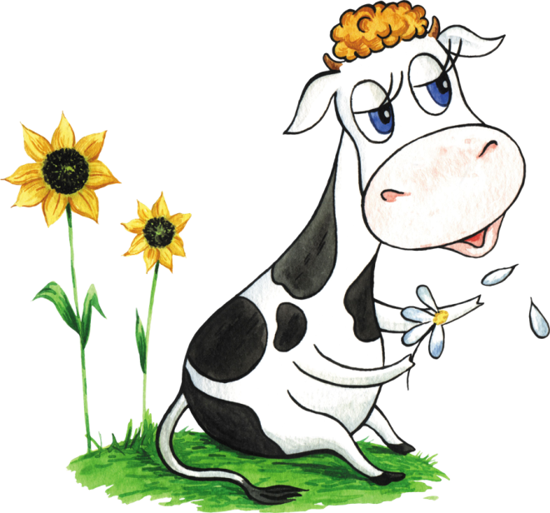

Стоит Пеструха на зелёном лугу, траву жуёт-пережёвывает. Рога у
Пеструхи крутые, бока толстые и вымя с молочком. Она хвостом помахивает:
мух да слепней отгоняет.
— А что тебе, Пеструха, вкуснее жевать — простую зелёную траву или
разные цветочки? Может быть, ромашку, может, синий василёк, или мышиный
горошек, или незабудку, или гвоздичку, а может, колокольчик, а может,
иван-да-марью? Поешь, поешь, Пеструха, повкуснее — молочко у тебя будет
слаще. Придёт доярка тебя доить — надоит полное ведро вкусного, сладкого
молока.

Стихотворения
«Про корову» Б. Вайнер
Нет у коровы
С питаньем хлопот –
Ходит по травке
И травку жуёт:
Завтрак с обедом –
Зелёный лужок,
Полдник – лужайка,
А ужин – стожок!
«Про корову» И. Деменьева
Для чего корове хвост?
Чтобы им махать.
Для чего рога корове?
Чтобы нас бодать.
Для чего корове вымя?
Чтоб его доить.
Для чего сама корова?
Чтоб её любить!
«Про корову» А. Бутенин
Больше всех своих зверюшек
На которые гляжу –
(Настоящих и игрушек) -
Я коровой дорожу
Я люблю свою коровку,
И, проснувшись, ровно в 5,
Привязав на рог веревку,
Вывожу ее гулять
С ней хожу на водопой я,
И даю щипать траву,
И заветною тропою,
Еду в дом, где сам живу.
Утром ей скажу: "Здорово"!
На ночь ей шепну: "Пока"!
И тогда моя корова
***
Знают взрослые и дети,
И известно все планете,
Нет полезнее с утра -
Выпить чашку молока!
Чтобы были все здоровы,
Нам дает его корова!
***
«Про магазин» В. Нищев
В магазин везут продукты,
Но не овощи, не фрукты.
Сыр, сметану и творог,
Глазированный сырок.
Привезли издалека
Три бидона молока.
Очень любят дети наши
Йогурты и простоквашу.
Это им полезно очень,
Магазин же наш молочный.
***
Каждый день ее я вижу,
На лугу она пасется,
Надо подойти поближе ,
Как, узнать, она зовется,
И решился, подошел,
Смотрим друг на друга,
Только слов я не нашел,
Был чуть-чуть напуган.
«Ты меня, малыш, не бойся,
Я хоть и с рогами,
Не обижу, успокойся,
Будем мы друзьями.
Люди знают все меня,
Я известна там и тут,
Молочко даю им я,
И «корова» все зовут.»
***
В детский сад пришла корова
И сказала:"Здравствуй, Вова.
Как же так? Молочной каши
Не попробовал ты даже?"
Ей в ответ промямлил Вова:
"Знайте, тётушка корова,
Все твердят - она полезна.
Это так неинтересно.
Но обиженно корова
Промычала : "Бедный, Вова.
Как же ты без этой каши
Станешь и сильней, и старше.
Каши нет вкусней с вареньем.
Муууу, С хорошим настроеньем!"

Много молока парного
Бабушке дает корова.
У Буренки есть рога,
И копыта на ногах.
Рядом с ней всегда теленок,
Маленький ее ребенок.
И теленку своему
Говорит Буренка: "Му!"
Это значит: "Будь хорошим!"
***
«Про молоко»
Напоил я ёжика свежим молоком
и побегать с ёжиком захотел потом.
Но свернулся ёжик пухленьким клубком.
Глаз открыть не может. Сытенький на вид,
притомился ёжик и во всю сопит...
Убежало молоко
Убежало молоко.
Убежало далеко!
Вниз по лестнице
Скатилось,
Вдоль по улице
Пустилось,
Через площадь
Потекло,
Постового
Обошло,
Под скамейкой
Проскочило,
Трех старушек подмочило,
Угостило двух котят,
Разогрелось - и назад:
Вдоль по улице
Летело,
Вверх по лестнице
Пыхтело,
И в кастрюлю заползло,
Отдуваясь тяжело.
Тут хозяйка подоспела:
- Закипело?
- Закипело!
М. Бородицкая

Пословицы и поговорки о молоке
- Чего в молоке не было, того в сыворотке не найдешь.
- Все есть, только птичьего молока нет.
- Молоко у коровы на языке.
- Молочная та коровка, которую волк съел.
- Будешь трудиться, — будет у тебя и хлеб и молоко водиться. (русская)
- Всходы крепнут от воды, ребёнок здоровеет от молока. (китайская)
- Всё есть у богатого, а птичьего молока нет. (русская)
- Глянет — молоко киснет. (украинская)
- Доит шибко, да молоко жидко. (русская)
- Если уж молоко пролито, то остаётся слизывать только то, что осталось на стенках кувшина. (ирландская)
- Есть в крынке молоко, да у кота рыльце коротко. (русская)
- Заварил кашу, так не жалей и молока. (русская)
- Корми корову сытнее, — молоко будет белее. (русская)
- Корова во дворе, — молоко на столе. (русская)
- Корова рогата, да молоком богата. (русская)
- Корова черна, да молоко у ней белое. (русская)
- Материнское молоко всегда на нашем языке. (марийская)
- Молоко и ночью белое. (африканская)
- Невозможно продать корову и пить молоко. (английская)
- Обжёгшись на молоке, будешь дуть и на воду. (русская)
- Сколько с быком не биться, а молока от него не добиться. (русская)

Опытно-экспериментальная деятельность
«Молоко, какое оно?»
Опыт № 1 «Молоко имеет цвет»
Налить в один стакан воду, в другой молоко.
Поместить в стаканы ложки.
Вывод: молоко не прозрачное, вода прозрачная.

Опыт №2 «Молоко имеет вкус»
Предложить детям попробовать воду. Есть ли у нее вкус? Нет. А теперь попробуйте молоко. Есть ли вкус у молока? Какое оно на вкус?
Вывод: у молока есть вкус, а вода – без вкуса.

Опыт №3 «Чайное волшебство»
Налить в одну чашку чай, а в другую молоко.
Добавить в чай 1 ложку молока.
В молоко добавить 1 ложку чая.
Вывод: Цвет полученной жидкости отличается. Там где добавляли чай в молоко-оно более темного цвета

Опыт № 4 «Молочное волшебство»
Надо налить в чашку молоко.
Добавить разноцветных пищевых красителей.
Потом ватной палочкой добавить несколько капель жидкого мыла
или средства для мытья посуды. Вы увидите взрыв красок.
Вывод: Моющее средство вступает в реакцию с молекулами жира в молоке и приводит их в движение. Именно поэтому для этого опыта не подходит обезжиренное молоко.

Консультация для родителей
«Чем полезно молоко?»
О том, что детям пить молоко нужно, знает каждый. Но многие почему-то заблуждаются, считая, что полезные свойства молока не распространяются на организм взрослого. А ведь это совсем не так – взрослые не меньше, чем дети, нуждаются в употреблении в пищу молока. Пить его необходимо в определенное время: с 6 до 9 утра и с 18 до 21 часа.
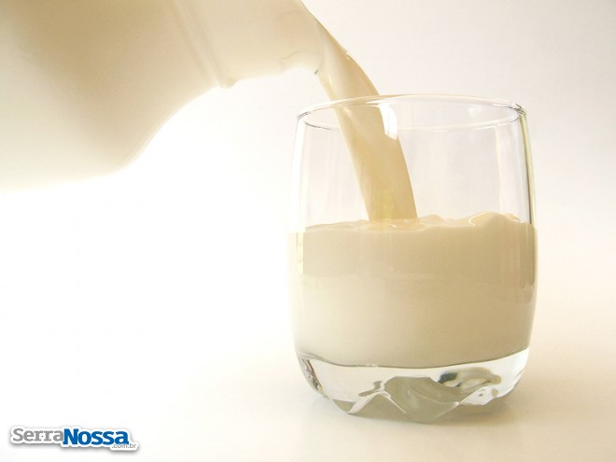
Полезные свойства молока
Молоко – источник кальция, 97% которого усваивается человеческим организмом. Эта особенность молока, которой не имеет никакой другой продукт, делает его незаменимым для людей, больных остеопорозом – болезни, при которой из костей вымывается кальций, провоцируя их хрупкость и ломкость.
Полезно ли молоко при простудных заболеваниях?
Да, безусловно! Все дело в том, что белок молока усваивается легче другой белковой пищи – а ведь именно из него образуются необходимые для борьбы с вирусной инфекцией иммуноглобулины. Кроме того, легкоусваиваемость молочного белка сделало этот продукт самым популярным среди желающих накачать мышцы.
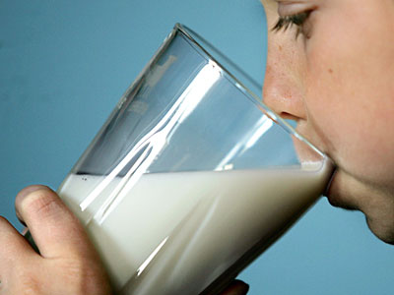
Молоко – отличное средство в борьбе с бессонницей. Успокаивающее воздействие этого продукта на нервную систему обусловлено содержанием в нем аминокислот фенилаланина и триптофана. Недаром одним из самых распространенных народных рецептов для лечения бессонницы является стакан теплого молока с медом, выпитый за час до сна.
Полезные свойства молока придут на помощь и гипертоникам – легкий мочегонный эффект молока способствует снижению давления.
Полезно ли пить молоко людям, имеющим проблемы с желудочно-кишечным трактом?
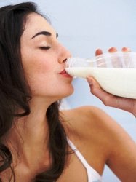
Молоко обладает способностью понижать кислотность желудочного сока, поэтому этот продукт является идеальным средством в борьбе с изжогой, которую, как правило, провоцирует повышенная кислотность желудка. Полезно молоко и при гастрите с повышенной кислотностью и язве желудка и двенадцатиперстной кишки. Однако для лучшего усвоения молока желудочным соком его нужно пить медленно и маленькими глотками – иначе его польза будет сведена к минимуму.
Молоко богато витаминами. В нем много рибофлавина (витамина В2), способствующего полноценному энергетическому обмену в организме – именно рибофлавин обладает свойством превращать углеводы и жиры в энергию. Поэтому молоко особенно полезно при борьбе с лишним весом (в этом случае нужно употреблять нежирное молоко), нарушениях работы иммунной и эндокринной систем.
Молоко хорошо помогает при мигренях, сильных головных болях. Особенно хорош при мигрени яично-молочный коктейль (сырое яйцо на стакан кипящего молока) – недельный курс этого «лекарства» заставят головные боли покинуть вас на длительное время.

Молоко – это также отличное косметологическое средство. Молочные умывания и компрессы помогут при сухой и раздраженной коже.
Кому вредно молоко?
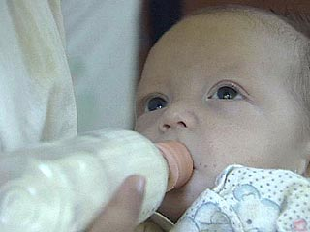
Молоко – не панацея от всех болезней. Многим людям этот продукт при всей своей полезности противопоказан.

Так, довольно большое количество людей имеют дефицит лактазы – фермента, который должен переваривать лактозу (сахар молока). Таким образом, организм эти людей (которых, между прочим, не так уж и мало – всего около 15% населения нашей планеты) не способен полностью усвоить молочный сахар, что приводит к брожению молока в желудке, и начинает «бунтовать»: бурчит и пучит живот, начинается диарея.
Молоко также принадлежит к группе продуктов-аллергенов. Молочный антиген «А» способен вызывать сильнейшую аллергическую реакцию у некоторых людей, вплоть до возникновения бронхиальной астмы. Поэтому людям, склонным к аллергии, стоит внимательно относиться к употреблению молока и прекратить его прием при первых признаках аллергии: кожном зуде, сыпи, тошноте, рвоте, метеоризме, вздутии живота. В то же время, людям, страдающим от аллергии на молоко, вовсе не противопоказаны не менее полезные кисломолочные продукты (кефир, йогурт, сыр, творог).
Молоко также нежелательно употреблять людям зрелого и пожилого возраста (после 50 лет). Все дело в том, что этот продукт содержит миристиновую кислоту, способствующую накоплению липопротеидов – веществ, провоцирующих развитие атеросклероза. Поскольку риск атеросклероза повышается именно после 50 лет – этот возраст является той отметкой, когда употребление молока стоит если не исключить, то хотя бы сократить (не более стакана в день).
Молоко стоит исключить из рациона людей, склонных к кальцинозу – отложению солей кальция в сосудах.
С чем совместимо молоко?
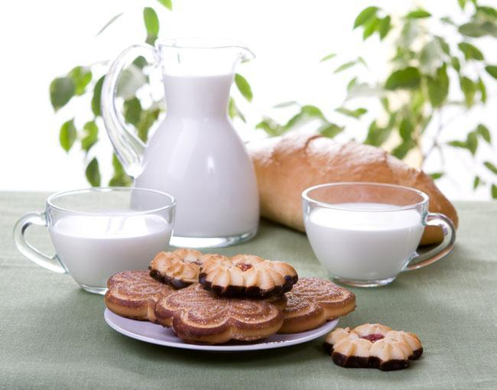
В сочетании с какими продуктами полезно молоко? Ученые утверждают, что особых ограничений в этом вопросе не существует.
Несмотря на расхожее мнение о том, что сочетание молока с соленой и острой пищей приведет к сильнейшим расстройствам желудка, научно это не доказано. Если ваш организм не бунтует против сочетания селедки или маринованных огурцов с молоком – сочетайте их на здоровье! Кроме того, молоко способствует нейтрализации негативного воздействия острой и соленой пищи в организме.
Что касается молочных супов и
молочных каш – то они также полезны не только детям, но и взрослым. Правда, в таком виде полезные свойства молока сокращаются примерно вдвое.
Многие задаются вопросом: полезен ли чай с молоком? Однозначно, полезен! Чай способствует лучшему усвоению молока (соответственно, и всех его полезных веществ), а молоко, в свою очередь, нейтрализует негативное воздействие на организм содержащегося в чае кофеина и алкалоидов. Таким образом, взаимоисключая негативные и активизируя полезные свойства друг друга, чай с молоком образуют довольно полезный и вкуснейший напиток.

Пейте молоко, употребляйте в пищу другие молочные продукты, сочетайте молоко с другой пищей – и будьте здоровы!

Виды молока.
Самое известное в мире животное, которое дает молоко – это корова. В Индии она считается священным животным.
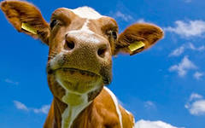
В Испании употребляют овечье молоко.
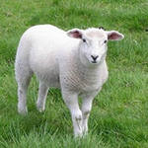
В Аравийских пустынях молоко берут от верблюдов.
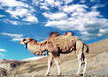
В Египте молоко дает буйвол.
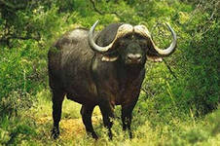
В Перу молочным животным является лама.
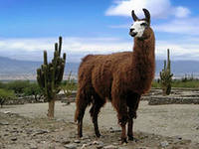
В Тибете люди получают молоко от яка.
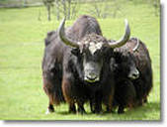
На севере - от северного оленя.
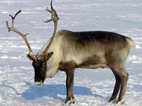
Во многих странах молоко людям дает коза.
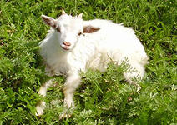
Польза и вред молока, кефира.
«Я смотрю на молоко»
Завтрак. Я ещё спросонья, мысли где-то далеко…
Подперев щеку ладонью, я смотрю на молоко.
Размышляю я при этом: интересное кино –
Так зачем его пить детям? И полезно ли оно?
Сам я справился едва ли, подсказала мама мне.
В нем есть фосфор, кальций, калий, витамины А и Д
А еще сказала мама, молоко - как хочешь пей.
Хочешь с хлопьями, с какао, с мёдом, с булкой и без ней.
Молоком чудесна каша, с молоком отличный чай.
С шоколадом можно даже – вот уж будет сладкий рай.
И, смотря в глаза мне прямо, мне еще сказала мама:
Музыкант, шофер, учитель, сталевар, артист, строитель,
Ученый или бизнесмен, президент или спортсмен –
Сейчас и в прежние века – жизнь начинали с молока.
Быстро мой включился разум, мыслям стало так легко..
Взял я свой стакан и сразу, залпом выпил молоко!
Перспективный план проекта
Период | День недели | Тема
Месяц |  | Беседа:«Откуда берется молоко»
 |  | Дидактическая игра: «Узнай на вкус »
 |  | Загадки про корову, молоко и молочные продукты
 |  | Чтение художественной литературы: Д.Мамин-Сибиряк «Притча о молоке, овсяной каше и сером котишке Мурке».

